“森づくり”広葉樹植林体験
－オクシズの森を守ろうー

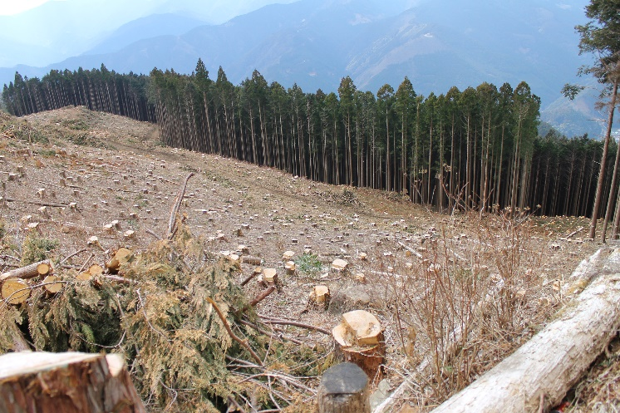
増えすぎた人工林を元の森に戻すためのお手伝いをお願いします！
：場 所 静岡市葵区坂ノ上字大平見 標高７００ｍ
：日 時 平成３０年３月１０日（土） 予備日３月１１日（日）
：樹 種 広葉樹（コナラ、かえで、けやき、山栗、山もみじ）１３００本
：スケジュール 午前８時３０分 坂の上駐車場集合（下記）
午前１０時 作業説明後植林開始
午前１２時 昼食
午後１時 植林再開
午後３時 終了 解散 予定
お申込み・問い合尾﨑林業０９０－１４１７−２４２３ ：
＊集合場所 静岡市葵区坂ノ上公民館駐車場、中栄建設駐車場
（静岡市内より車で約６０分）
集合場所へ個別に来られない方は、ご相談ください。
注）当日は、作業のできる服装（長袖上着、長ズボン、帽子、軍手、ハイキング用靴あるいは長靴等）でお越しください。なお、昼食はこちらで用意がございます。（飲み物は各自）
・主 催 尾﨑林業
・共 催 静岡市森林組合 ＮＰＯ静岡山の文化交流センター
・協力団体 静岡地区ボーイスカウト、赤沢クラブ、坂ノ上自治会、中栄建設
・山本良三：０９０−４８２０−０６７８（NPO代表）
以上

